No.9【ワークシート】小学校 低・中学年（約束）
社会のマナーやルールは家族から

ワーク①

「我が家のルール、ありますか？」
Ａさんは、ゲームやおもちゃを出しっぱなしで片付けがなかなかできません。
お母さんは見かねて、ついつい片付けをしてしまいます。
そこで、小学校１年生になったのをきっかけに、「自分で使ったものは自分で片付ける」ことを約束しました。 約束をしてから２、３日はがんばっていたのですが、だんだん続かなくなってしまいました。
今日は、おもちゃだけでなく、学校の道具まで出しっぱなしです。
そこでお母さんは……。
お母さん「 」

※あなたがお母さんの立場だったら、どうしますか。
言いたいこと、やりたいことをメモしましょう。

☆２人組になって、メモをもとにお母さんとＡさんに分かれて役割演技をしてみましょう。
１分３０秒間、それぞれの役割で、自由に続けてください。時間になったら、役割を交代します。

お母さん 「 」
Ａくん 「 」

☆会話の続き（役割演技）をして、感じたこと、気づいたことはありますか。

ワーク②
☆子どもが「約束したことを守れなかった」場面に出会った経験はありますか。自分が子どものとき
のことでもよいです。そのとき、どうしましたか。うまくいったことやうまくいかなかったことを
思い出してみましょう。
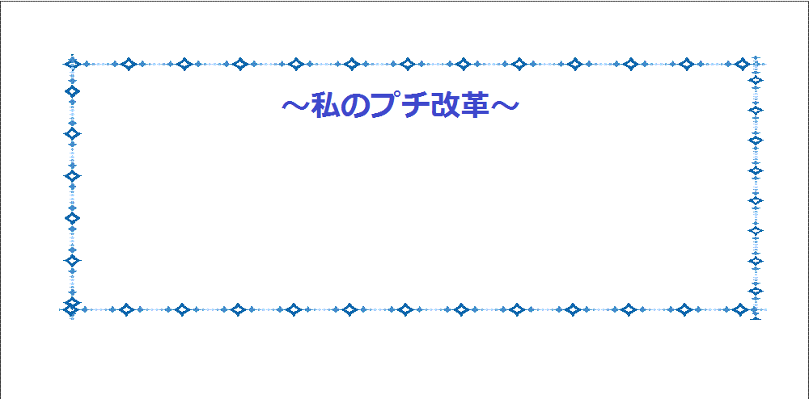
☆今日から家庭で取り組んでみたいことを
１つ書きましょう。

